1. Lépés
Épületek oldal kialakítása 1.
1. Első lépésként bővítsük a backend oldalon a server.js állományt:
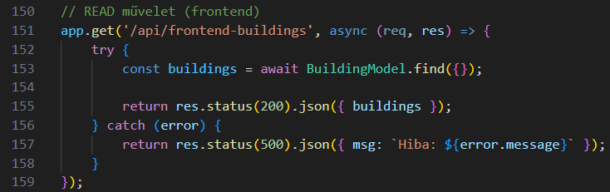
2. Majd módosítsuk a könyvtárstruktúrát:
